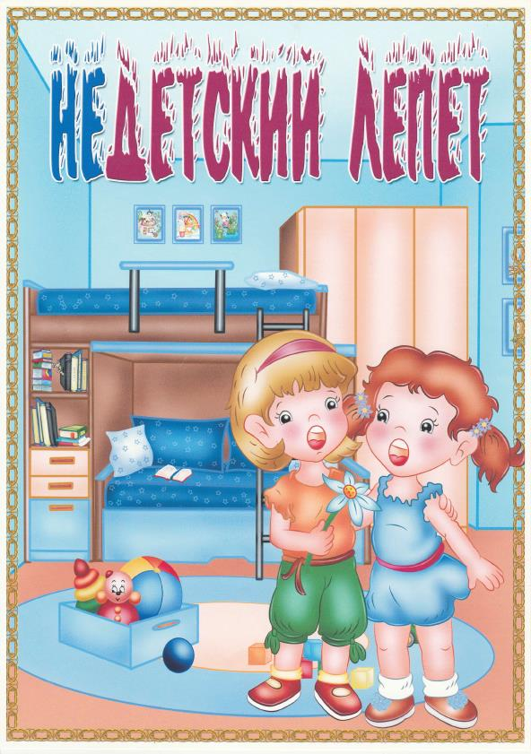
МУНИЦИПАЛЬНОЕ БЮДЖЕТНОЕ ДОШКОЛЬНОЕ ОБРАЗОВАТЕЛЬНОЕ УЧРЕЖДЕНИЕ
«ЦЕНТР РАЗВИТИЯ РЕБЕНКА – ДЕТСКИЙ САД № 58»

Конспект разработал воспитатель:
Роман Ирина Геннадьевна
г. Северск

